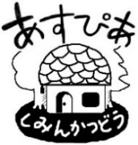
ｄ
7・8月
あすぴあだより



有りよ
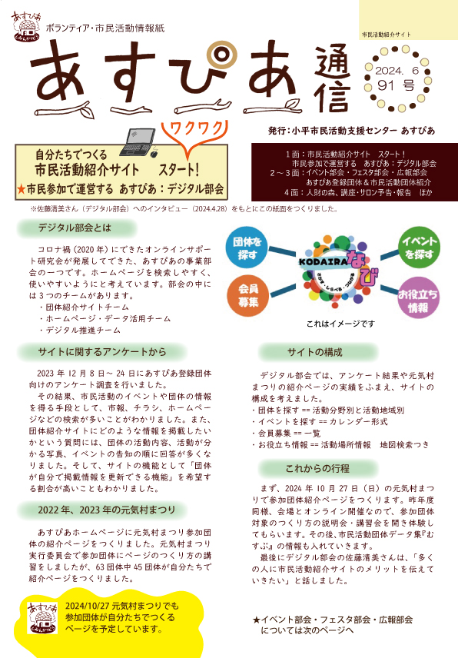
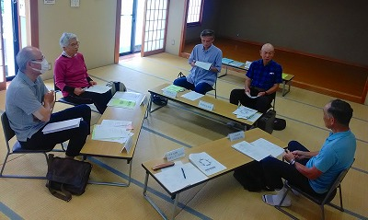
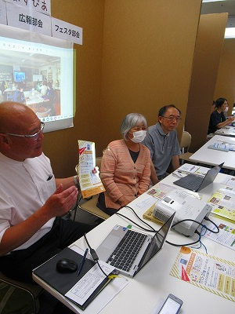
自治会地域懇談会へ参加
6月29日に上水本町地域センターを会場に催した自治会地域懇談会へ参加。自治会活動の悩みや困りごと、うまくやっている知恵などをお互いに交換する、市主催の集まりです。
4つの自治会が集まり、ふだんの様子を話題にしながら、自治会にメリットを感じず退会する話、集合住宅の住人の高齢化に伴って隣人関係が薄くなっている話、避難所開設と運営の訓練をしていざっというときに備えている頼もしい話など、いろいろとありました。
小平市民活動支援センターあすぴあ
メール:info@kodaira-shiminkatsudo-ctr.jp
URL:https://kodaira-shiminkatsudo-ctr.jp
☎ 042-348-2104、FAX 042-348-2115
9:00〜21:00（月・祝および奇数月第２日曜休館）
こだいらNPOセミナーへ参加
市内大学の学生たちが夏休み期間にNPOで活動体験する、こだいらNPOセミナーが始まりました。6月16日に武蔵野美術大学の校舎に学生たちが集まり、活動団体の話を聴いて、体験先を決定。
あすぴあは、イベント部会、広報部会、フェスタ部会の3部会が学生勧誘のチラシや映像などを用意し、学生へ説明。2回の説明にのべ10人ほどの学生が訪れ、最終的に学生1人がイベント部会での活動体験を申し込みました。

あすぴあには、4つの部会があります。イベント部会はパワーアップ講座と交流サロン、広報部会はあすぴあ通信、フェスタ部会は元気村まつり、デジタル部会は活動団体のデジタル化を後押しと、市民活動を支える取り組みを実施しています。
それらの部会へ市民が参加して部活動に励んでいます。昨年度は、イベント部会に市民7人が関わり、講座やサロンの企画、準備と当日運営などのべ148回活動しました。広報部会では市民4人が編集会議、取材と記事執筆などで49回活動しました。他の部会も同様です。そのように市民が参加して事業を動かすやり方は、近隣の支援センターであまり見聞せず、あすぴあの目玉と言っても過言でありません。
あすぴあ通信91号で4部会の概要を特集しました。是非お読みください。
あすぴあの目玉＝市民参加×事業部会
２０１０年４月からＮＰＯ法人小平市民活動ネットワークが指定管理者として小平市民活動支援センターの管理運営をしています。

